**Информация к проекту решения по заявлению:**

**1.7. ООО «Предприятие «ЭЛТЕКС»**

**Земельные участки:**

кадастровые номера **54:35:041691:10 и 54:35:041691:34**;

местоположение:Российская Федерация, Новосибирская обл., г. Новосибирск, **Калининский район,** улица Окружная, 29в;

(планшет 1625, 1626, 1735, 1736).

**Зонирование:** Зона объектов высшего образования, научно-исследовательских организаций в условиях сохранения природного ландшафта (РУ)

**Заявленные требования:**

***для земельного участка с кадастровым номером 54:35:041691:10*** *площадью 6570 кв. м в части:*

*- уменьшения предельного минимального количества машино-мест для стоянок индивидуальных транспортных средств до 100 машино-мест в границах земельного участка;*

*- увеличения предельного максимального количества надземных этажей зданий, строений, сооружений с 10 этажей до 12 этажей;*

*- увеличения максимального процента застройки в границах земельного участка с 30 % до 50 %;*

***для земельного участка с кадастровым номером 54:35:041691:34*** *площадь 19444 кв.м. в части:*

*- увеличения предельного максимального количества надземных этажей зданий, строений, сооружений с 10 этажей до 12 этажей;*

*- увеличения максимального процента застройки в границах земельного участка с 30 % до 40 %*

**Обоснование согласно заявлению:** *в связи с тем, что конфигугации и инженерно-геологические характеристики земельных участков являются неблагоприятными для застройки*

**Планируется: строительство здания научно-исследовательского института и объектов научной деятельности**

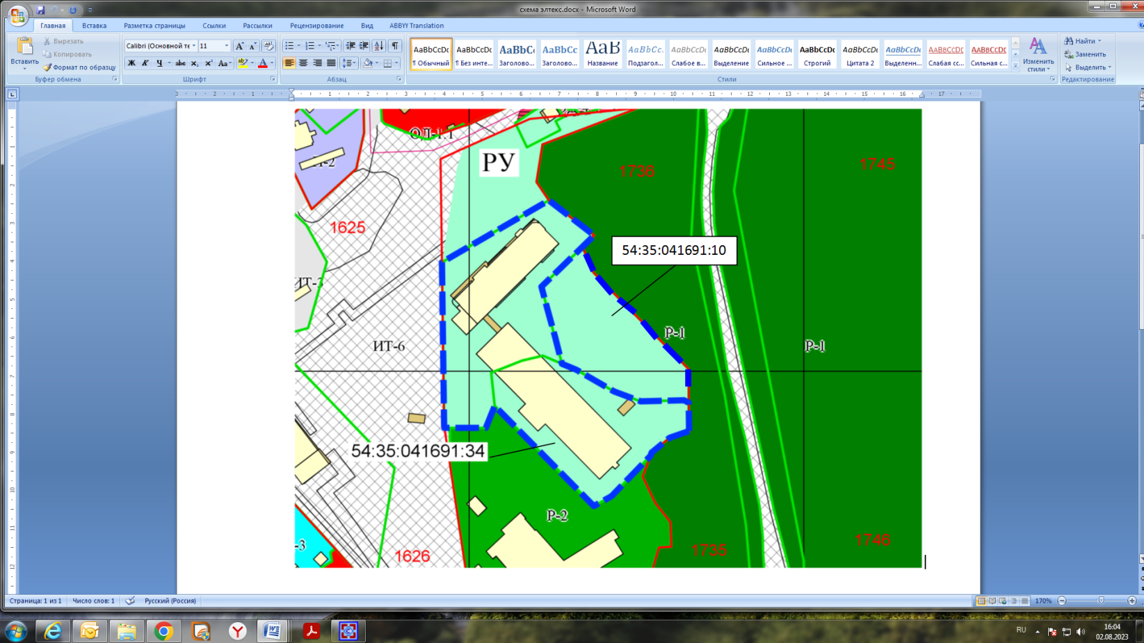

Приложения к заявлению: